В Центре «Мой бизнес» для самозанятых прошел курс по интернет-продвижению в социальных сетях
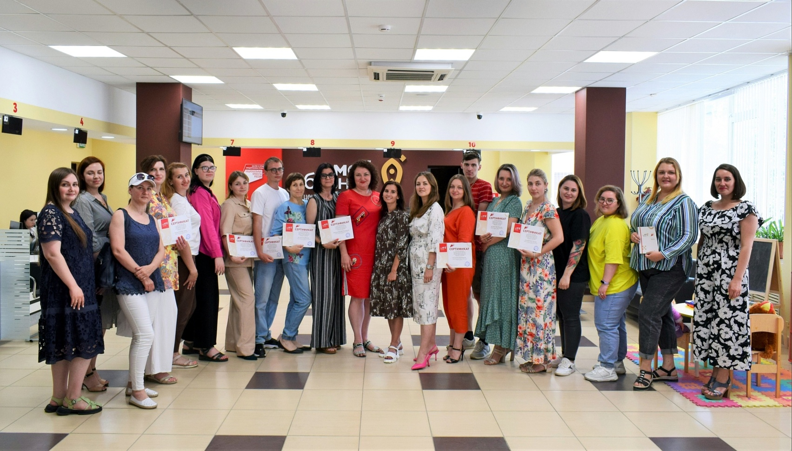
Спикерами выступили основатели интернет-журнала и SMM-агентства «Морс» Анна Сухова и Алина Верютина. Особое внимание они уделили таргетированной рекламе, личному бренду, анализу аудитории, тайм-менеджменту и возможностям продвижения в целом.
Лидерами курса стали Анна Калуцких, Маргарита Банчукова и Богдан Крочак. Сферы бизнеса – репетиторство, швейная мастерская и ландшафтный дизайн.
Самозанятые отметили, что продвижение в сети стало для них важной темой. Особенно многие хотели разобраться с настройкой и запуском рекламного кабинета ВКонтакте.
На тренингах была практическая часть, после которой стало понятно, для чего, зачем и на какую аудиторию нужно делать рекламу каждому из участников.
Уточнить информацию об образовательных мероприятиях Центра «Мой бизнес» можно по телефону 54-07-06, а также на нашем сайте в разделе «Календарь мероприятий» – https://мб46.рф/news/events/.
Обучение реализуется при поддержке нацпроекта «Малое и среднее предпринимательство».
